SIKLUS I PERTEMUAN 3

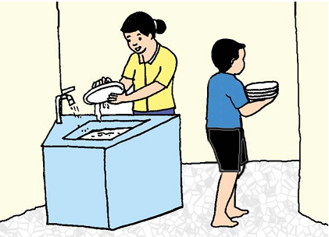

(1)
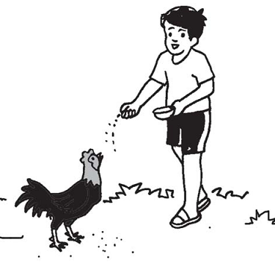

(2)
Teks Gambar 1

Adi mengangkat piring.
Ia sedang membantu Ibunya.

A – di meng – ang – kat pi – ring
Ia se – dang mem – ban – tu Ibu – nya

Teks Gambar 2

Ali Memberi Makan Seekor Ayam
A – li Mem – be – ri ma – kan se – e – kor A – yam

SIKLUS II PERTEMUAN 1
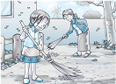

(1)
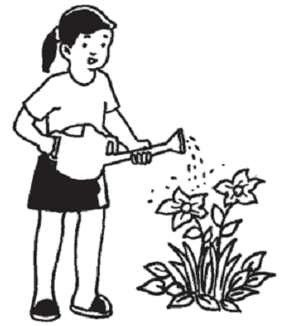

(2)
Teks Gambar 1
Nina sedang menyapu,
Nina rajin membantu Ibunya menyapu.

Ni – na se – dang me – nya – pu,
Ni – na ra – jin mem – ban – tu I – bu – nya me – nya – pu.

Teks Gambar 2

Gina sedang menyiram tanaman

Gi – na se – dang me – nyi – ram ta – na – man

SIKLUS II PERTEMUAN 2

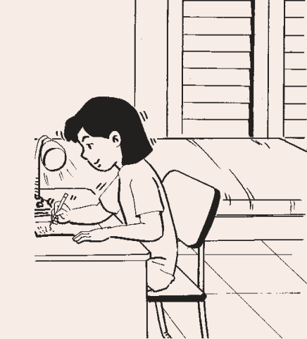

(1)
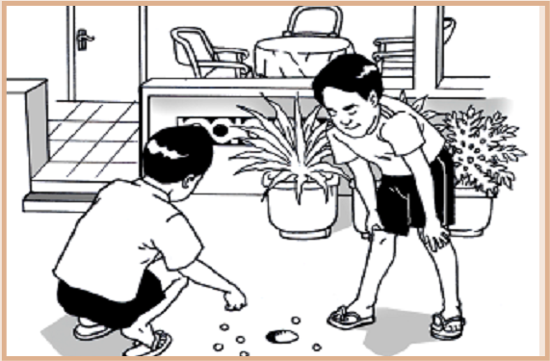

(2)
Teks Gambar 1
Lani anak pintar
Setiap hari Lani selalu belajar

La – ni a – nak pin – tar
Se – ti – ap ha – ri La – ni se – la – lu
be – la – jar

Teks Gambar 2
Wawan dan Ahmad berteman.
Mereka sedang bermain kelereng.
Wa – wan dan Ah – mad ber – te man
Me – re – ka se – dang ber – ma – in ke – le – reng

SIKLUS II PERTEMUAN 3

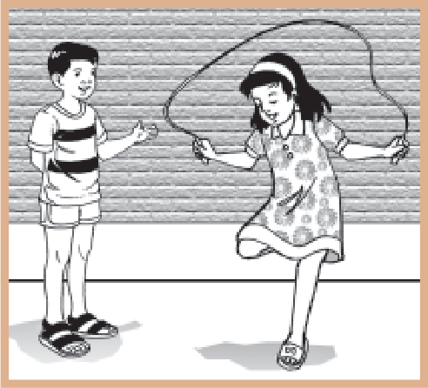

Teks Gambar 1
Andi dan Wati berteman.
Setiap hari Minggu Andi dan Wati bermain lompat tali

An – di dan Wa – ti ber – te – man
Se – ti – ap ha – ri Ming – gu An – di dan Wa – ti
ber – ma – in lom – pat ta – li.

